A1
1. Анализ задачи
- Входные данные: a, b
- Вычисление: sum = a + b
- Результат: sum
2[Блок-схема] [Псевдокод]
( Начало ) начало
| ввести a, b
v sum = a + b
/ Ввести a, b / вывести sum
| конец
v
[ sum = a + b ]
|
v
/ Вывести sum /
|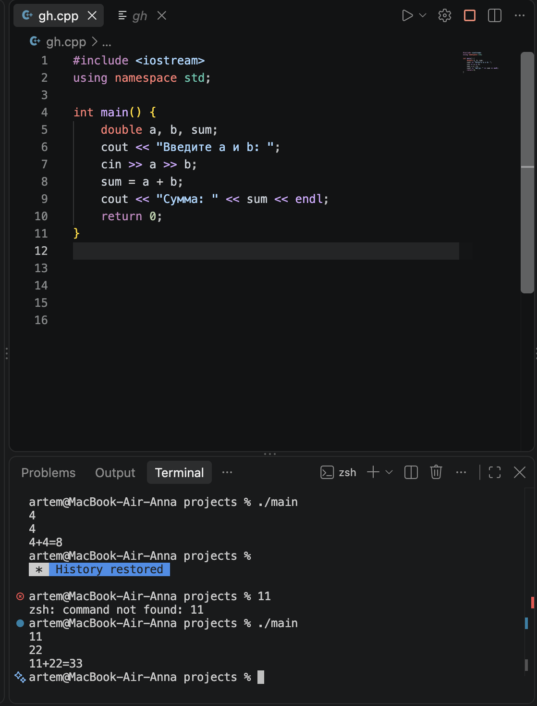
v
( Конец )
Вариант 2A
Задание: Ввести длину и ширину, найти площадь.
1. Анализ задачи
- Входные данные: length, width
- Вычисление: S = length * width
- Результат: S
- Блок-схема и псевдокод
[Блок-схема] [Псевдокод]
( Начало ) начало
| ввести length, width
v S = length * width
/ Ввести length, width / вывести S
| конец
v
[ S = length * width ]
|
v
/ Вывести S /
|
v
( Конец )
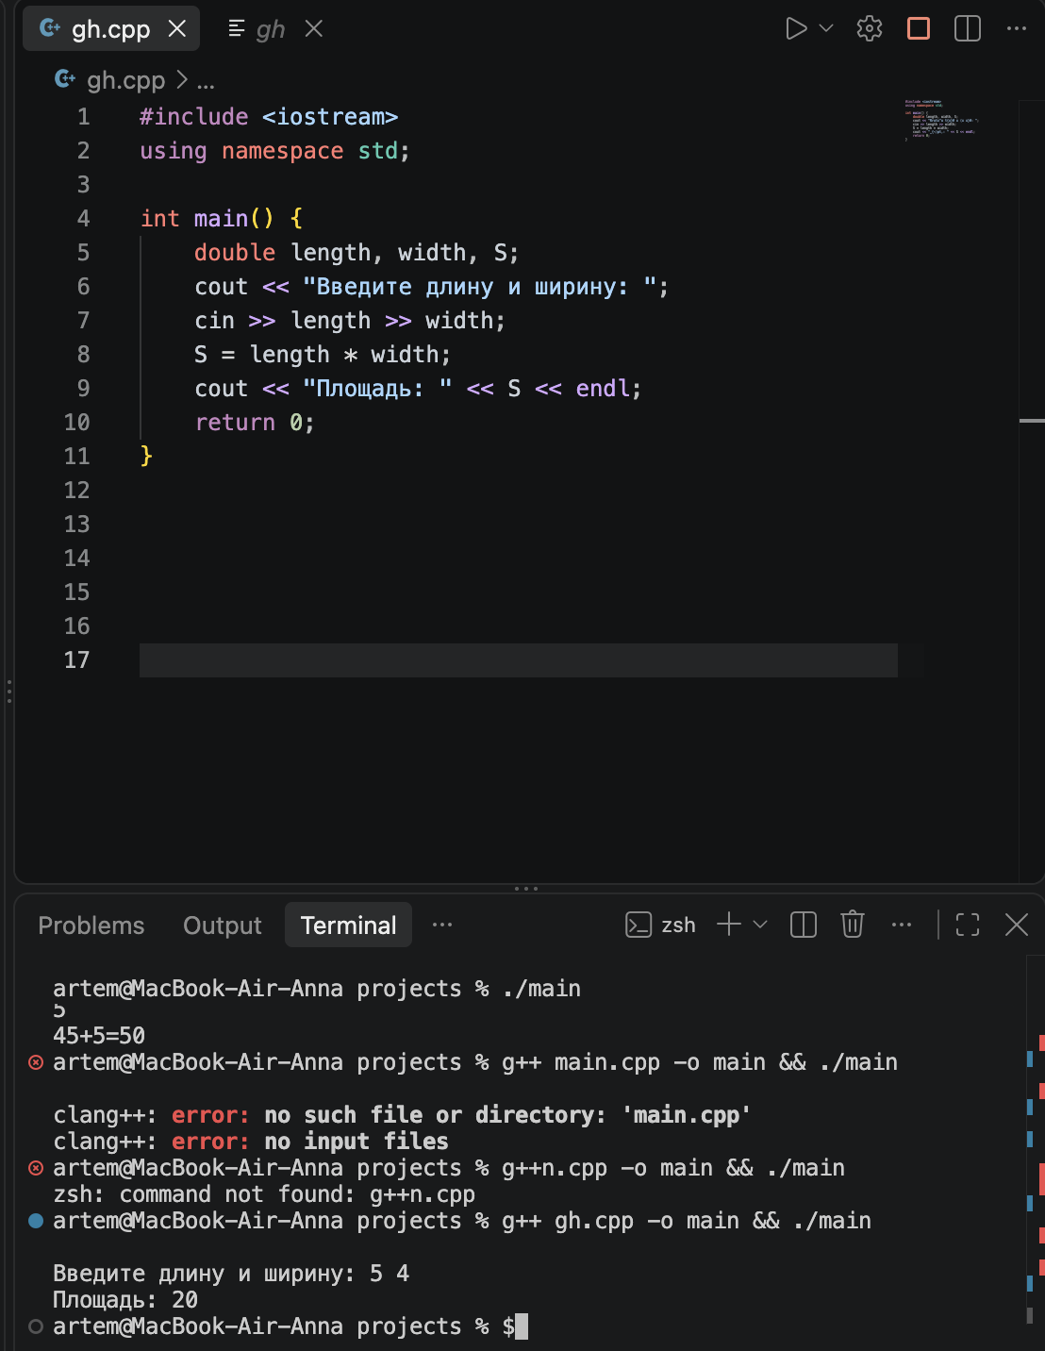
ТВариант 3A
Задание: Ввести сторону, найти площадь.
1. Анализ задачи
- Входные данные: side
- Вычисление: S = side * side
- Результат: S
[Блок-схема] [Псевдокод]
( Начало ) начало
| ввести side
v S = side * side
/ Ввести side / вывести S
| конец
v
[ S = side * side ]
|
v
/ Вывести S /
|
v
( Конец )
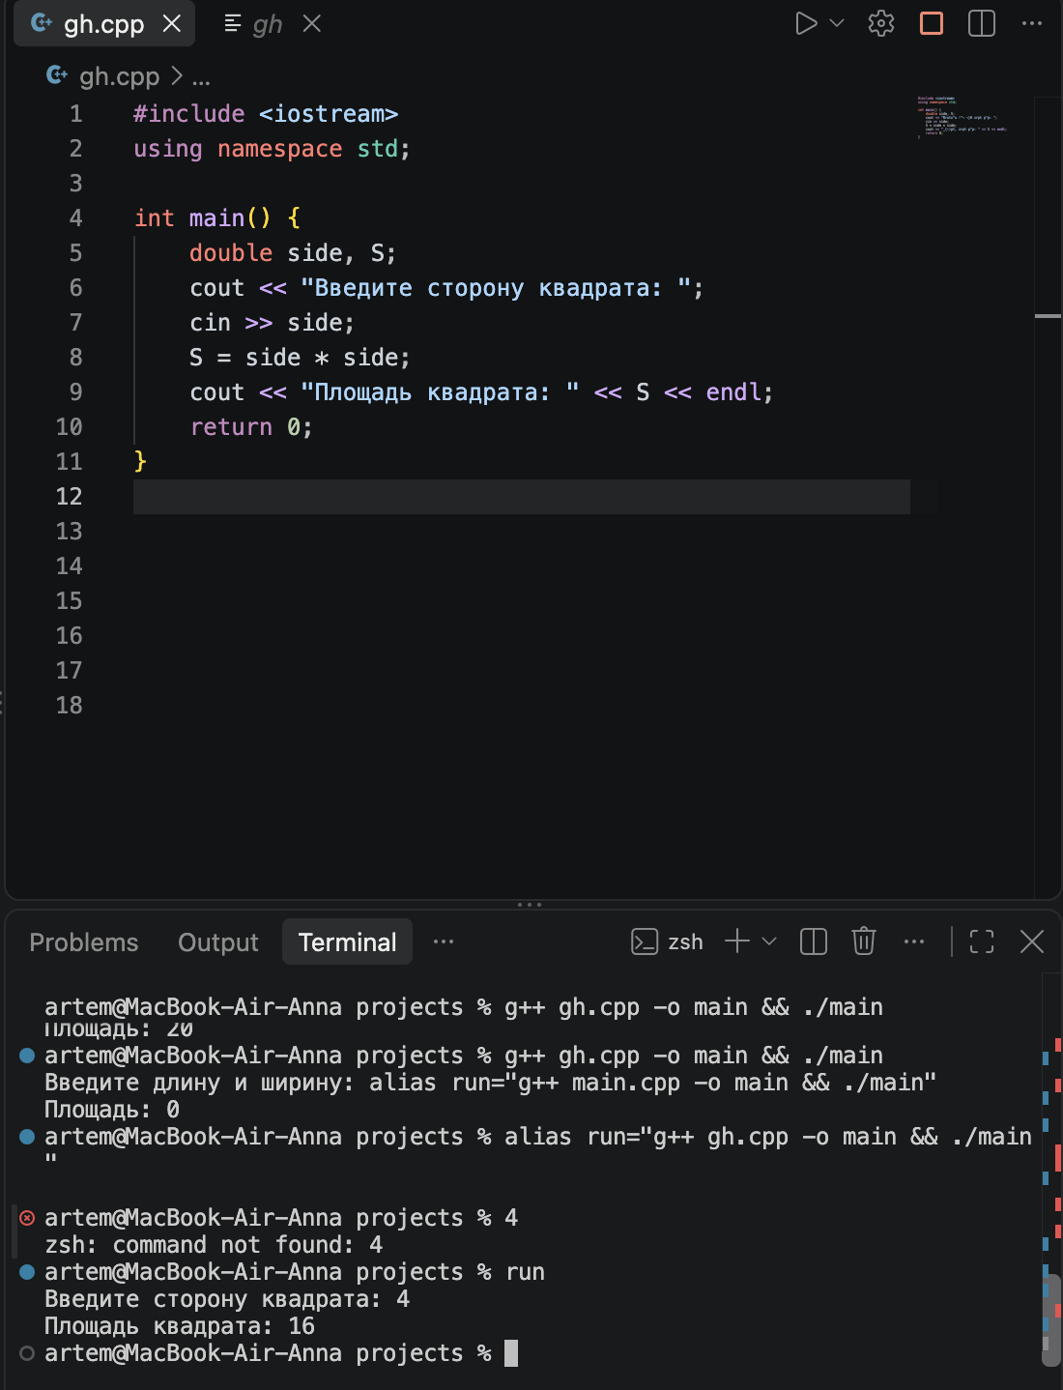
Вариант 4A)
Задание: Ввести °C, перевести в °F по формуле: \(F = C \cdot 9 / 5 + 32\).
1. Анализ задачи
- Входные данные: C
- Вычисление: F = C * 9.0 / 5.0 + 32
- Результат: F
2. Блок-схема и псевдокод
[Блок-схема] [Псевдокод]
( Начало ) начало
| ввести C
v F = C * 9 / 5 + 32
/ Ввести C / вывести F
| конец
v
[ F = C * 9 / 5 + 32 ]
|
v
/ Вывести F /
|
v
( Конец )
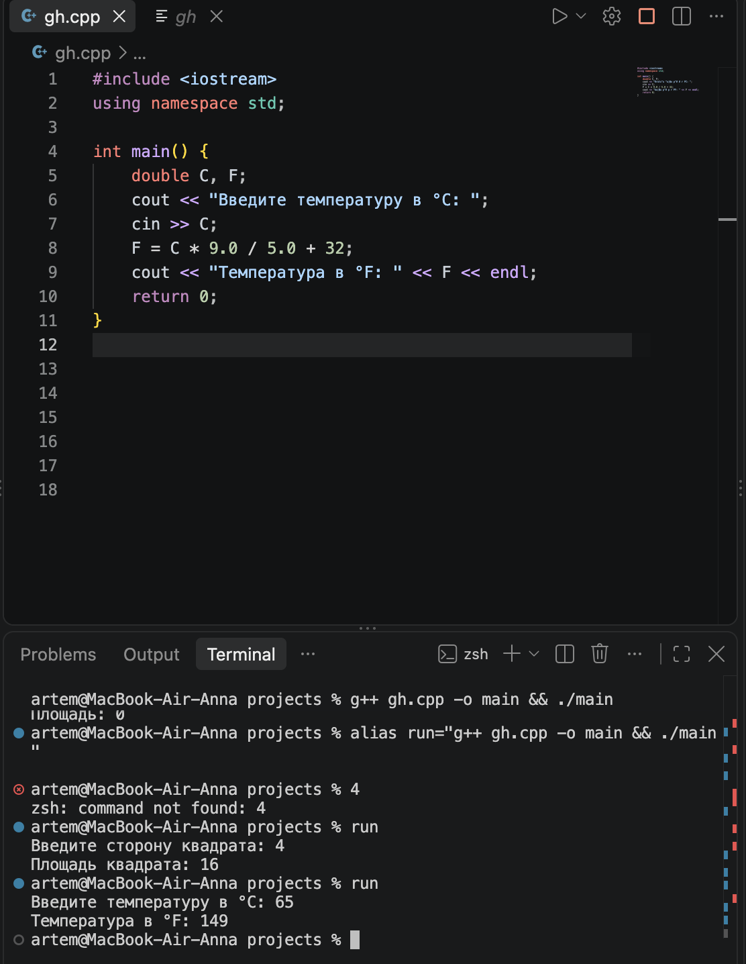
Вариант 5A)
Задание: Часы перевести в минуты.
1. Анализ задачи
- Входные данные: hours
- Вычисление: minutes = hours * 60
- Результат: minutes
2. Блок-схема и псевдокод

[Блок-схема] [Псевдокод]
( Начало ) начало
| ввести hours
v minutes = hours * 60
/ Ввести hours / вывести minutes
| конец
v
[ minutes = hours * 60 ]
|
v
/ Вывести minutes /
|
v
( Конец )

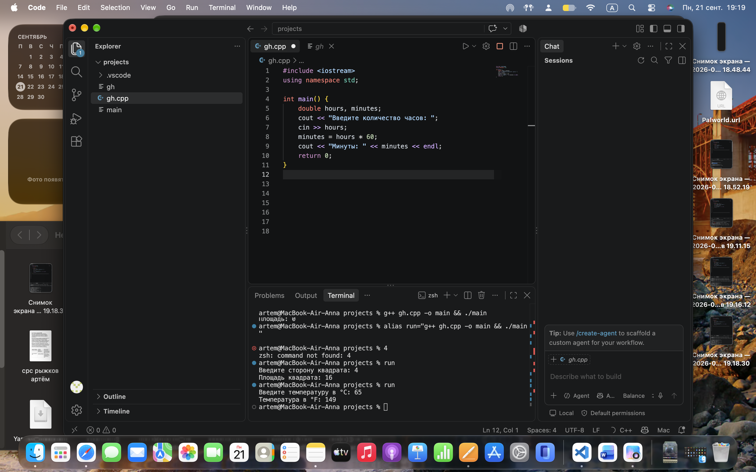
Вариант 6A)
Задание: Метры перевести в сантиметры.
1. Анализ задачи
- Входные данные: meters
- Вычисление: centimeters = meters * 100
- Результат: centimeters
2. Блок-схема и псевдокод
[Блок-схема] [Псевдокод]
( Начало ) начало
| ввести meters
v centimeters = meters * 100
/ Ввести meters / вывести centimeters
| конец
v
[ centimeters = meters * 100 ]
|
v
/ Вывести centimeters /
|
v
( Конец )

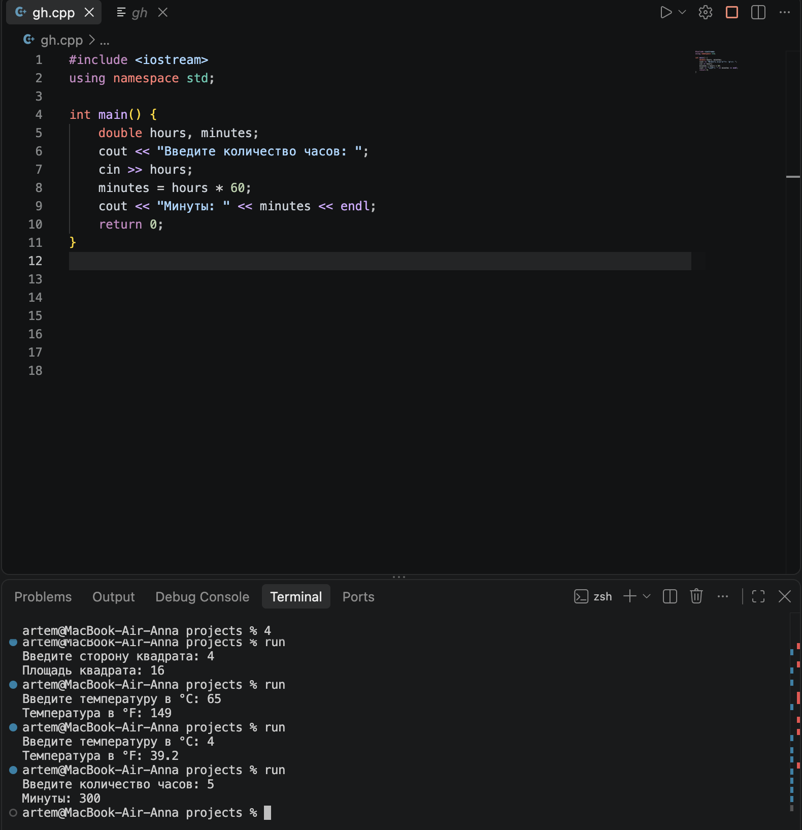
Вариант 6A)
Задание: Метры перевести в сантиметры.
1. Анализ задачи
- Входные данные: meters
- Вычисление: centimeters = meters * 100
- Результат: centimeters
2. Блок-схема и псевдокод
[Блок-схема] [Псевдокод]
( Начало ) начало
| ввести meters
v centimeters = meters * 100
/ Ввести meters / вывести centimeters
| конец
v
[ centimeters = meters * 100 ]
|
v
/ Вывести centimeters /
|
v
( Конец )
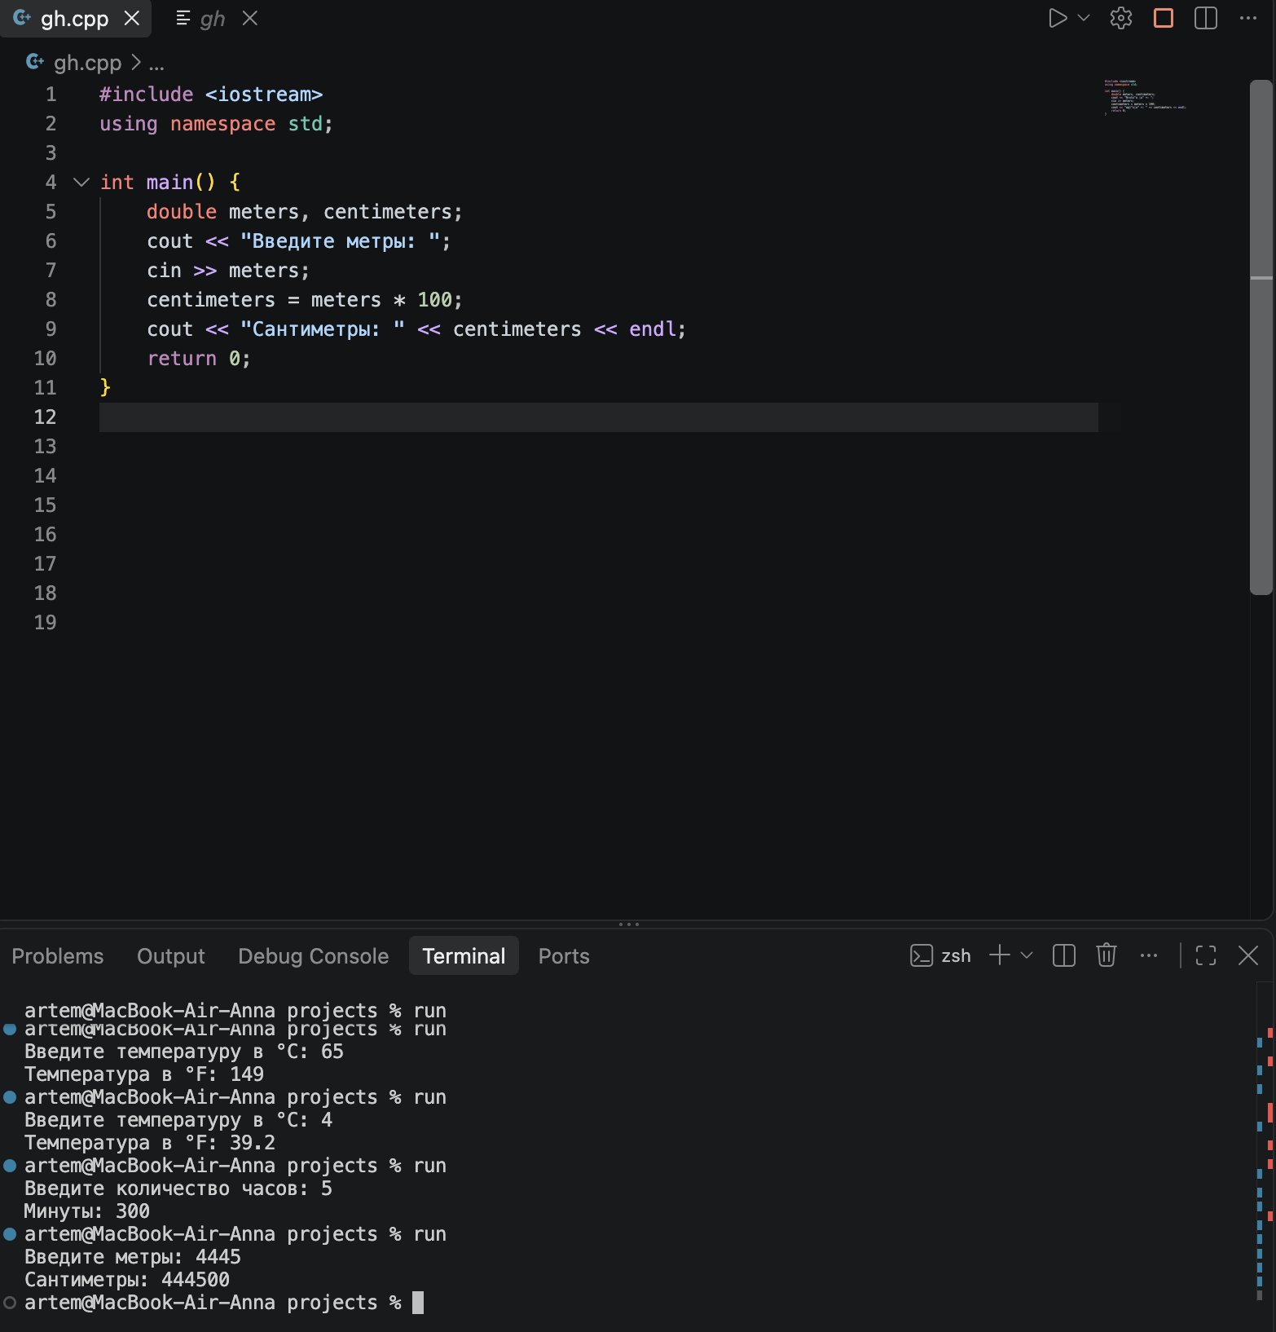
Вариант 7A)
Задание: Килограммы перевести в граммы.
1. Анализ задачи
- Входные данные: kg
- Вычисление: grams = kg * 1000
- Результат: grams
2. Блок-схема и псевдокод
[Блок-схема] [Псевдокод]
( Начало ) начало
| ввести kg
v grams = kg * 1000
/ Ввести kg / вывести grams
| конец
v
[ grams = kg * 1000 ]
|
v
/ Вывести grams /
|
v
( Конец )
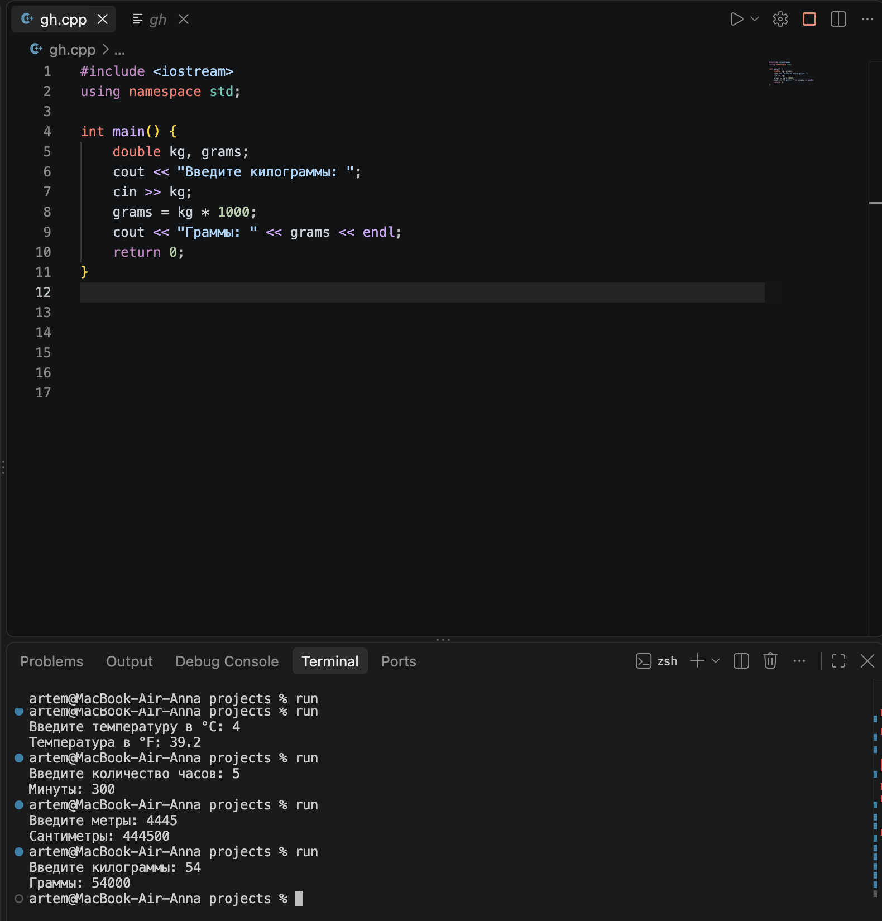
Вариант 8A)
Задание: Ввести цену и количество, найти стоимость покупки.
1. Анализ задачи
- Входные данные: price, quantity
- Вычисление: cost = price * quantity
- Результат: cost
2. Блок-схема и псевдокод
[Блок-схема] [Псевдокод]
( Начало ) начало
| ввести price, quantity
v cost = price * quantity
/ Ввести price, quantity / вывести cost
| конец
v
[ cost = price * quantity ]
|
v
/ Вывести cost /
|
v
( Конец )
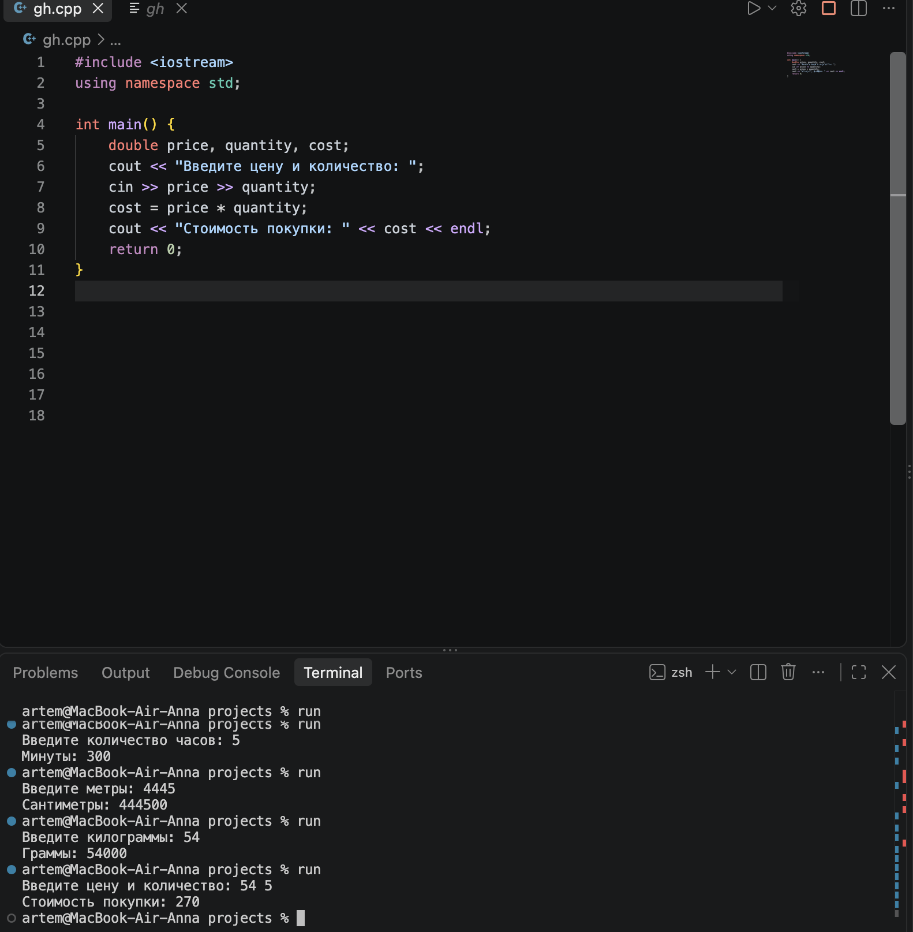
Вариант 9A)
Задание: Ввести возраст, определить возраст через 1 год.
1. Анализ задачи
- Входные данные: age
- Вычисление: next_age = age + 1
- Результат: next_age
2. Блок-схема и псевдокод
[Блок-схема] [Псевдокод]
( Начало ) начало
| ввести age
v next_age = age + 1
/ Ввести age / вывести next_age
| конец
v
[ next_age = age + 1 ]
|
v
/ Вывести next_age /
|
v
( Конец )
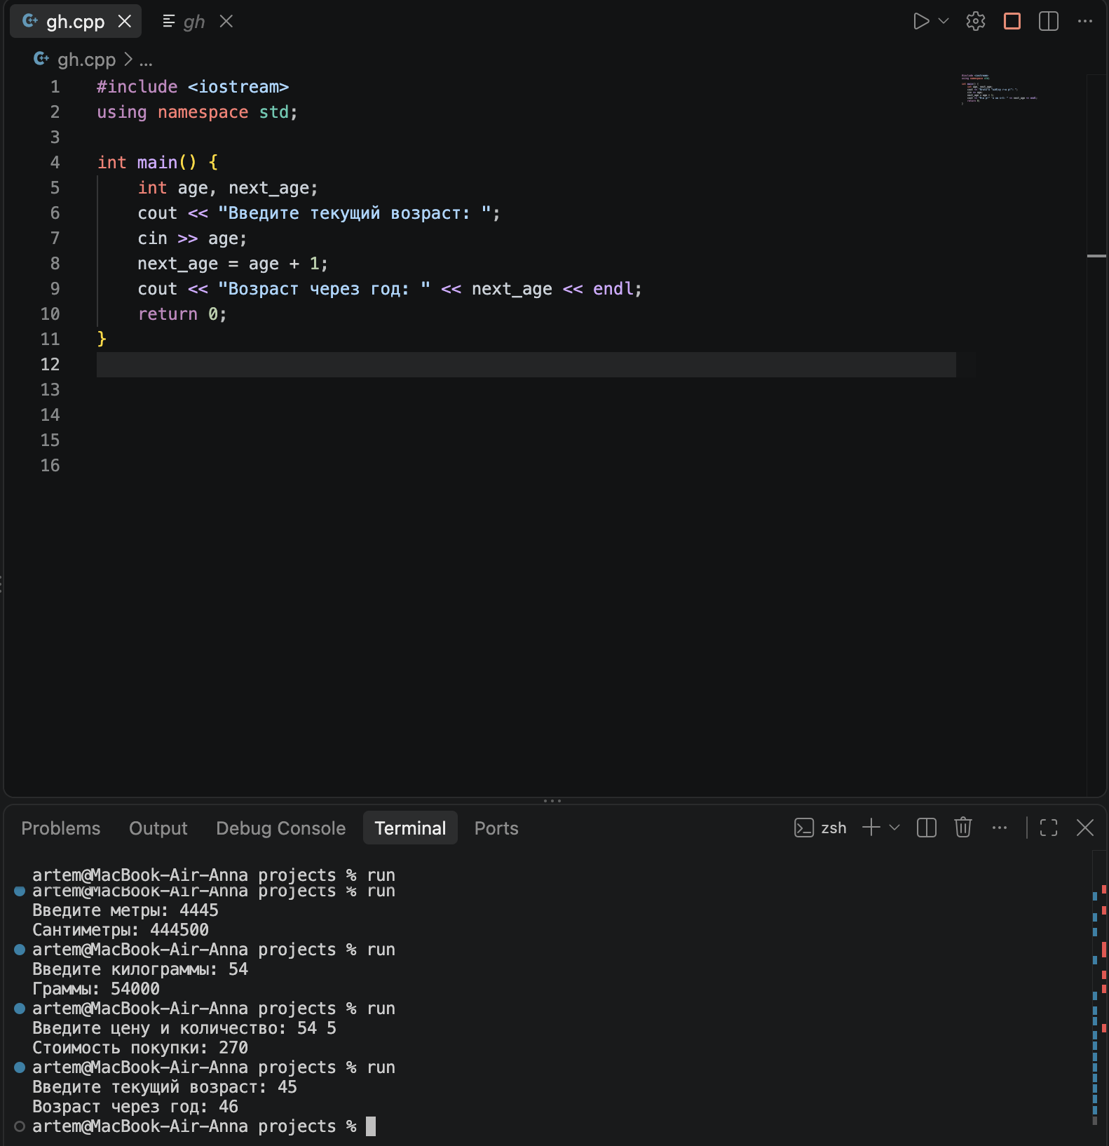
Вариант 10A)
Задание: Ввести радиус, найти длину окружности \(L = 2 \cdot 3.14 \cdot r\).
1. Анализ задачи
- Входные данные: r
- Вычисление: L = 2 * 3.14 * r
- Результат: L
2. Блок-схема и псевдокод
[Блок-схема] [Псевдокод]
( Начало ) начало
| ввести r
v L = 2 * 3.14 * r
/ Ввести r / вывести L
| конец
v
[ L = 2 * 3.14 * r ]
|
v
/ Вывести L /
|
v
( Конец )
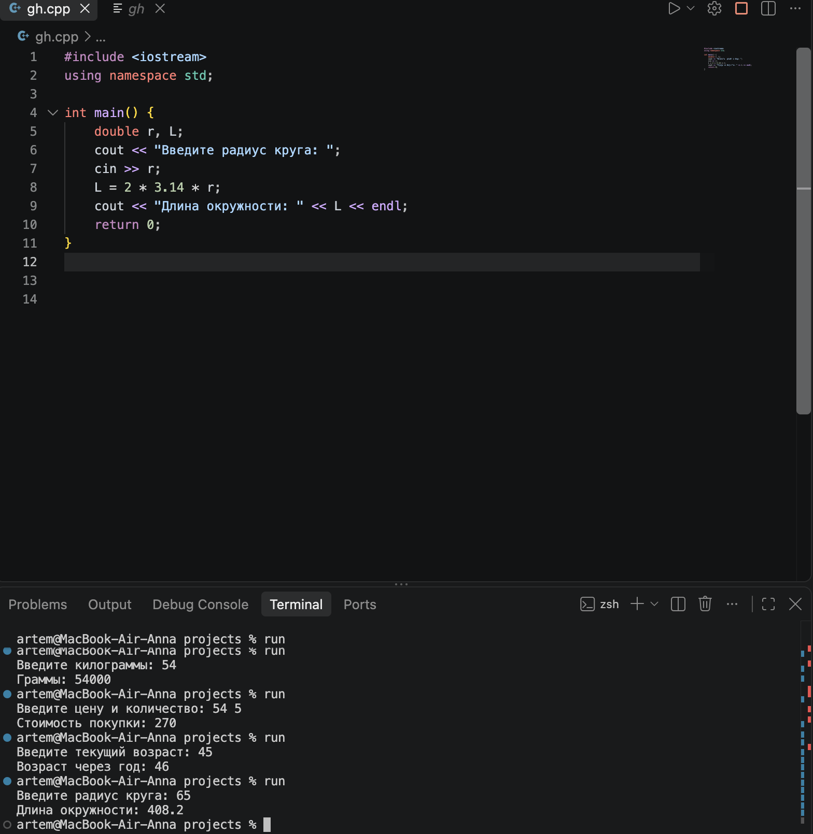
Выражения (Вариант 11A)
Задание: Ввести \(a, b\); вычислить \((a + b) \cdot 2\).
1. Анализ задачи
- Входные данные: a, b
- Вычисление: res = (a + b) * 2
- Результат: res
2. Блок-схема и псевдокод
- [Блок-схема] [Псевдокод]
- ( Начало ) начало
- | ввести a, b
- v res = (a + b) * 2
- / Ввести a, b / вывести res
- | конец
- v
- [ res = (a + b) * 2 ]
- |
- v
- / Вывести res /
- |
- v
- ( Конец )
- 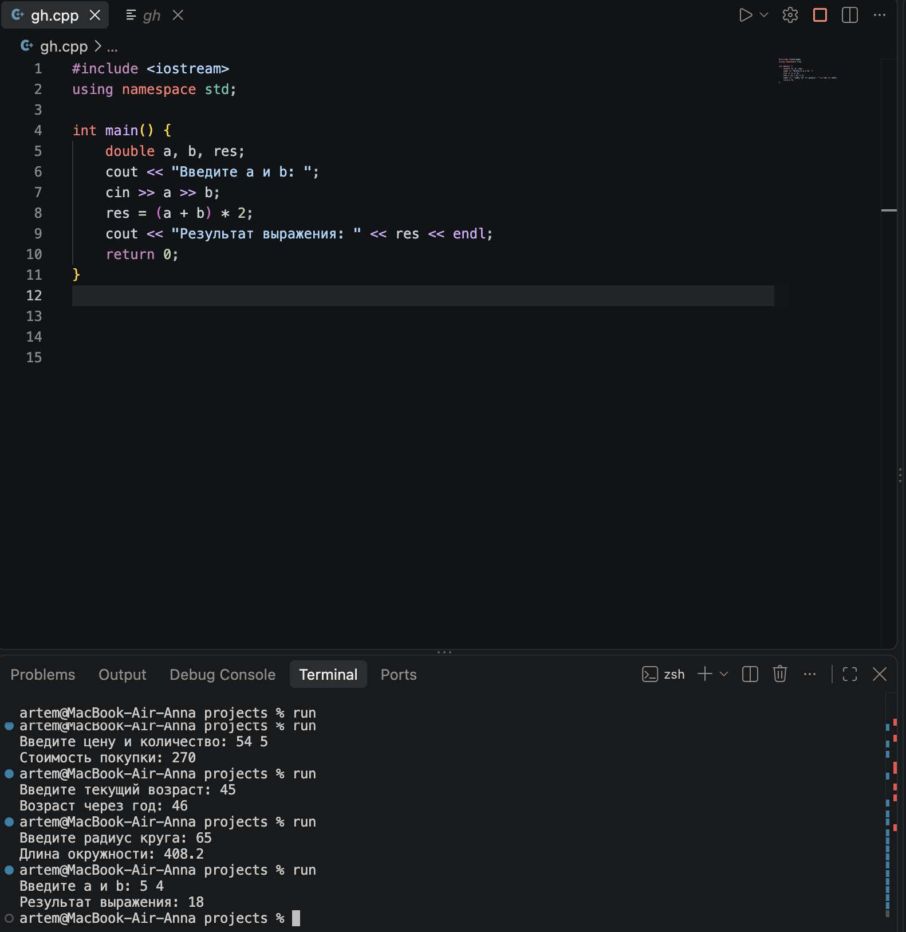
Учебные баллы (Вариант 12A)
Задание: Ввести 2 оценки, найти среднее.
1. Анализ задачи
- Входные данные: grade1, grade2
- Вычисление: average = (grade1 + grade2) / 2.0
- Результат: average
2. Блок-схема и псевдокод
[Блок-схема] [Псевдокод]
( Начало ) начало
| ввести grade1, grade2
v average = (grade1 + grade2) / 2
/ Ввести grade1, grade2 / вывести average
| конец
v
[ average = (grade1 + grade2) / 2 ]
|
v
/ Вывести average /
|
v
( Конец )
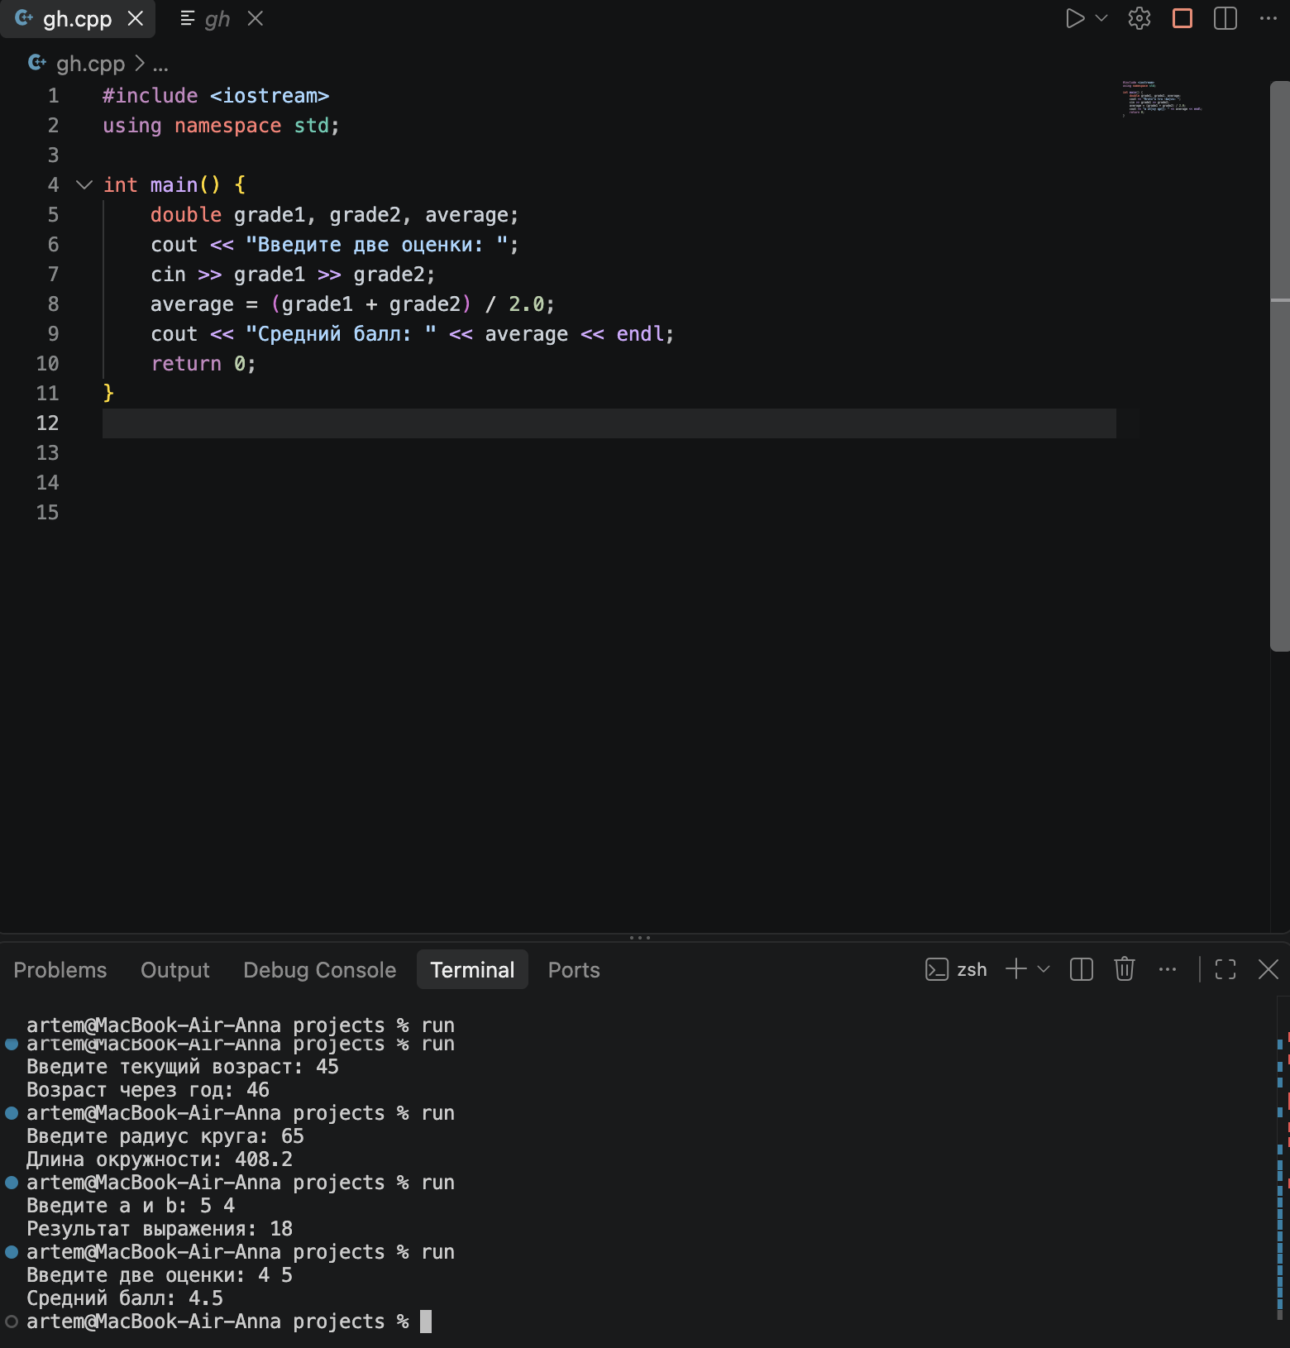
12A)
Вариант | Название задачи | Входные данные | Ожидаемый результат | Результат программы | Совпало?
1A | Два числа (Сумма) | 11 и 22 | 33 | 33 | Да
2A | Прямоугольник (Площадь) | 5 и 4 | 20 | 20 | Да
3A | Квадрат (Площадь) | 4 | 16 | 16 | Да
4A | Температура (в °F) | 65 | 149 | 149 | Да
5A | Время (в минуты) | 5 | 300 | 300 | Да
6A | Длина (в см) | 4445 | 444500 | 444500 | Да
7A | Масса (в граммы) | 54 | 54000 | 54000 | Да
8A | Покупка (Стоимость) | 54 и 5 | 270 | 270 | Да
9A | Возраст (Через год) | 45 | 46 | 46 | Да
10A | Круг (Длина окружности) | 65 | 408.2 | 408.2 | Да
11A | Выражение (a+b)*2 | 5 и 4 | 18 | 18 | Да
12A | Учебные баллы (Среднее) | 4 и 5 | 4.5 | 4.5 | Да

